Witajcie Biedroneczki
Opera

„Co to jest opera?”
Opera to taki rodzaj przestawienia teatralnego, w którym aktorzy
rozmawiają ze sobą, śpiewając, a muzyka buduje nastrój opowieści.
https://www.youtube.com/watch?v=2PshvrXVOnE

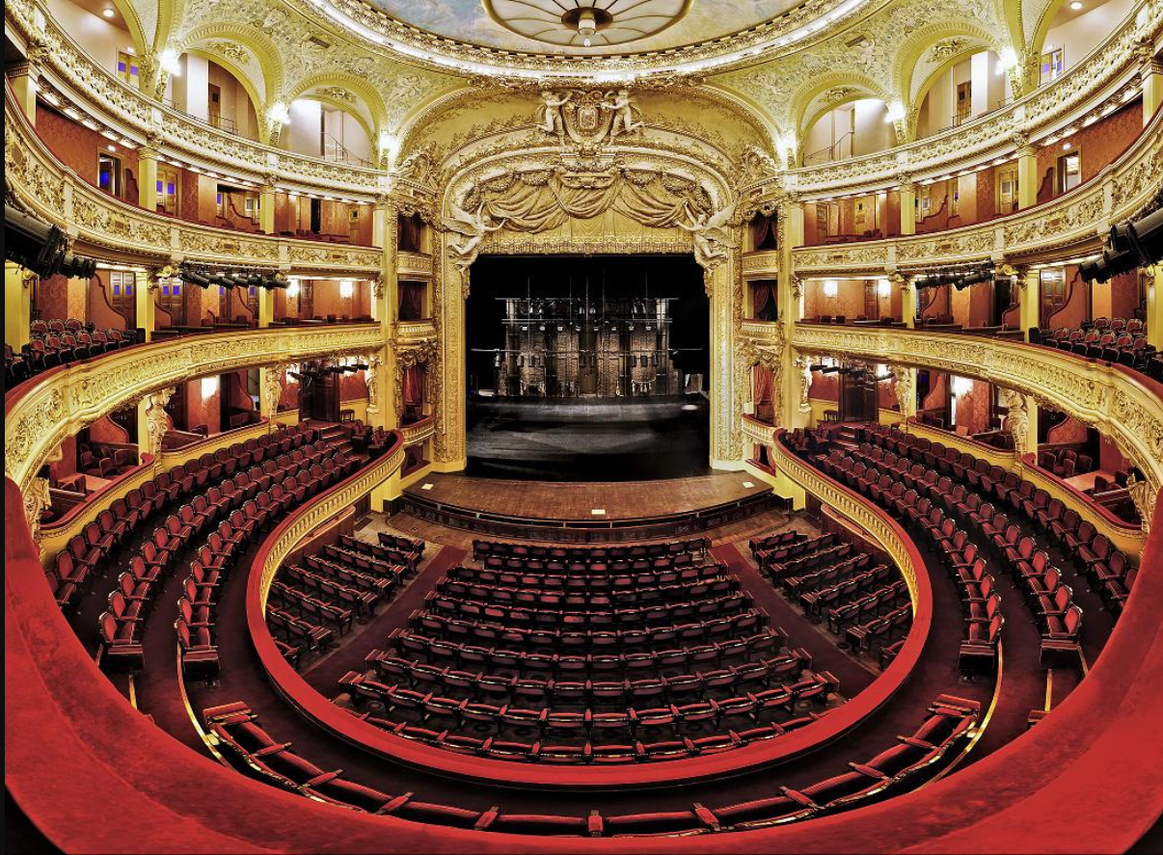
Zapraszam Cię bajkę o Krasnalku Wokalku
https://www.youtube.com/watch?v=cFs1Ak21Sbk

Balet

„Co to jest balet?”
Balet to rodzaj tańca klasycznego, który swoje korzenie ma we Włoszech. Jest mocno techniczny i wymagający. Dla postronnego obserwatora to serie podskoków i obrotów, dla znawców – trudne do wykonania figury i niuanse, które wyrażane są drobną zmianą pozycji.
Zapraszam Cię do obejrzenia spektaklu baletowego „Brzydkie kaczątko”
https://www.youtube.com/watch?v=ymdAFsax7BI
A teraz zapraszam Cię na lekcję baletu
https://www.youtube.com/watch?v=U2EeILCUttQ&list=TLPQMTQwNDIwMjESnQ951-8b5w&index=2

DOBRE MANIERY

„Trzy magiczne słowa” - słuchanie wiersza i rozmowa na jego temat.
„Trzy magiczne słowa”
Marlena Szeląg
Trzy magiczne słowa
zapamięta moja głowa:
proszę, dziękuję, przepraszam –
do mojego serca zapraszam.
Proszę – mówię, kiedy daję.
Dziękuję – gdy coś dostaję.
A słowo przepraszam powiem,
gdy przykrość tobie zrobię.

Pytania do wysłuchanego utworu:
- O jakich magicznych słowach mówił wiersz?
- Co trzeba z tymi słowami zrobić?
- Kiedy mówimy proszę?
- Kiedy mówimy dziękuję?
- Kiedy mówimy przepraszam?

Bon ton w teatrze
W co się ubrać do opery?
https://youtu.be/TDWDr-SWafE
Wyścig z czasem
https://www.youtube.com/watch?v=IPTkvonTH14
Bez biletu ani rusz
https://www.youtube.com/watch?v=-kKVBOWkmm0
Zakaz mlaskania
https://www.youtube.com/watch?v=quwluVRWkUk
Wyłącz telefon!
https://www.youtube.com/watch?v=EhWav58Ihc8
Ostatni dzwonek
https://www.youtube.com/watch?v=DfvdiINdsKU

Piosenka “ZoZi- Savoir Vivre”
Posłuchaj piosenki na temat kulturalnego zachowania, czyli tzw. Savoir vivre.
Spróbuj zapamiętać jak najwięcej zasad, które były wymienione w piosence.
https://www.youtube.com/watch?v=8PGR50vcJgI&t=101s

Praca w podręczniku str. 28 - ćwiczenie grafomotoryczne, ćwiczenie spostrzegawczości.
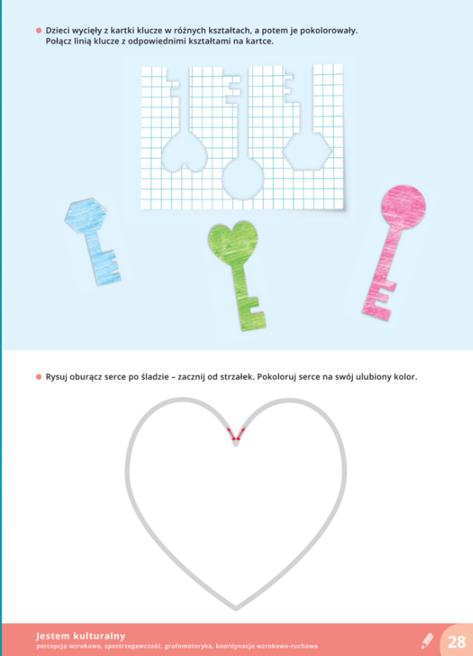

„Grzeczne słówka” – Piosenka
„Grzeczne słówka”
sł. Agnieszka Galica, muz. Tadeusz Pabisiak
Dziękuję, przepraszam i proszę,
trzy słówka, za małe trzy grosze.
I grzeczny królewicz, i grzeczna królewna
znają te słówka na pewno.
Ref.: Trzy słówka, za małe trzy grosze:
dziękuję, przepraszam i proszę.
To przecież niewiele kosztuje,
gdy powiesz: uprzejmie dziękuję.
Korona ci z głowy nie spadnie na pewno,
nawet gdy jesteś królewną.
Ref.: Trzy słówka, za małe trzy grosze:
dziękuję, przepraszam i proszę.
Dziękuję…
Przepraszam…
Proszę…
https://www.youtube.com/watch?v=kwLEwyI-JzM

Pytania do wysłuchanej piosenki
- O czym jest piosenka?
- Kto ma używać grzecznych słów?
- Czy piosenka jest smutna, czy wesoła?

„Leśny BON TON” – słuchanie wiersza, rozmowa na temat właściwego zachowania w lesie.
Leśny BON TON (fragment)
Agnieszka Frączek
Kulturalne zachowanie
to rzecz ważna niesłychanie.
I nie tylko na przyjęciach
u hrabiego czy wręcz księcia
lub na imieninach cioci.
W lesie też nie wolno psocić! (…)
Aby lasu nie rozgniewać,
nie należy się naśmiewać
z piegowatych muchomorów
ani z innych leśnych stworów –
warto cenić ich urodę
i podziwiać leśną modę!
Bowiem gdy się przyjdzie w gości,
nigdy dosyć uprzejmości.
A las też jest czyimś domem.
Więc zachowuj się z fasonem!
Pytania do wysłuchanego utworu:
- O czym jest wiersz?
- Gdzie trzeba się kulturalnie zachowywać?
- Dlaczego trzeba się kulturalnie zachowywać w lesie?
- Czyim domem jest las?

Quiz dydaktyczny- podsumowanie zdobytych wiadomości.
Pytania:
- Jakiego słowa używamy, gdy komuś za coś jesteśmy wdzięczni?
- Jakiego słowa używamy, gdy kogoś skrzywdzimy?
- Jakiego słowa używamy, gdy komuś coś podajemy?
- Czy wolno w lesie krzyczeć?
- Czy wolno rozmawiać w teatrze?
- Czy wolno bekać przy stole?
- Czy wolno łamać gałęzie, przepychać się w kolejce, np. do toalety, śmiecić w lesie,
szeleścić papierkami w kinie itp.

Klub Przyjaciół Przyrody
„Pojemniki” – słuchanie wiersza, rozmowa na temat segregacji śmieci.

Pojemniki
Agnieszka Frączek
Patrz! Pojemniki w kolorach tęczy!
Słyszysz? W zielonym chyba coś brzęczy…
Co to takiego? Szklane butelki,
stłuczony spodek i słoik wielki.
Żółty pojemnik skrzypi i trzeszczy,
aż od tych dźwięków dostaję dreszczy…
Co się ukryło w tym pojemniku?
Tubki i kubki, tuzin guzików,
stary abażur… wszystko z plastiku!
Trzeci pojemnik szumi, szeleści…
Muszę zobaczyć, co w nim się mieści…
Karton po butach, notesik w kwiatki
i zabazgrany blok bez okładki,
sterta czasopism, stosik folderów,
bilet do kina… wszystko z papieru!
Trzy pojemniki w kolorach tęczy –
każdy coś trzeszczy, szumi lub brzęczy…
O czym tak gwarzą? Nadstawiam ucha,
może coś uda mi się podsłuchać…
Brzy… Trzrzrz… Szyyy
Już wiem! Rozumiem! Mówią:
„N I E Ł A D N I E
wyrzucać śmieci tak jak popadnie!
Trzeba je najpierw posegregować.
Wtedy nam będą lepiej smakować.”

Pytania do wysłuchanego utworu:
- O czym opowiada autorka wiersza?
- Co to są śmieci?
- Jakiego koloru są pojemniki wymienione w wierszu?
- Co wrzucamy do żółtego pojemnika?
- Co wrzucamy do zielonego pojemnika?
- Co wrzucamy do niebieskiego pojemnika?
- Co trzeba robić ze śmieciami, zanim się je wyrzuci?

Praca w podręczniku str. 29 – utrwalanie wiadomości na temat ochrony przyrody i działań proekologicznych
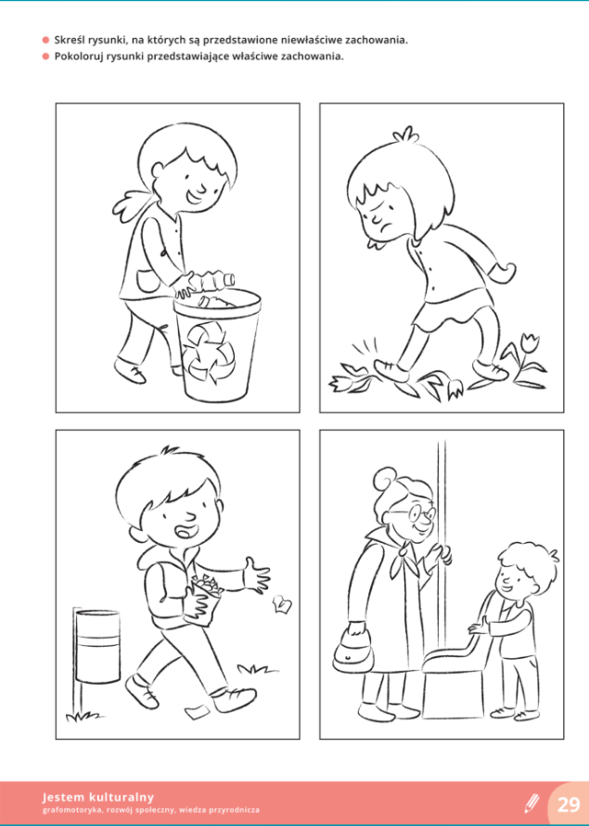

Piosenka ZoZi - Świat w naszych rękach
https://www.youtube.com/watch?v=pRNtFXew_VE

Propozycja zabaw ruchowych
https://www.youtube.com/watch?v=MG6iPAU2b0I
https://www.youtube.com/watch?v=BKAw3y1HKuE&t=10s
https://www.youtube.com/watch?v=Zg7pCZOtMXo&t=30s
https://www.youtube.com/watch?v=4YFmTNqTfsU&t=2s

Propozycje zabaw matematycznych
https://www.youtube.com/watch?v=3aK8gWNWQNo
https://www.youtube.com/watch?v=R7LdKzYSncw

Miłej zabawy życzy P. Aneta

